新 书 推 荐

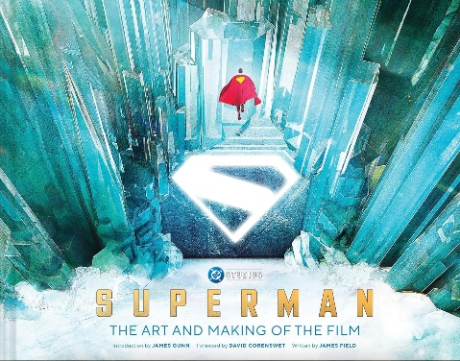
中文书名：《超人：电影的艺术设定与幕后制作》
英文书名：SUPERMAN: The Art and Making of the Film
作 者：James Field
出 版 社：Abrams Books
代理公司：ANA/Jessica Wu
页 数：176页
出版时间：2025年11月
代理地区：中国大陆、台湾
审读资料：电子稿
类 型：影视戏剧研究

卖点：

- DC宇宙头号英雄荣耀归来：在新锐导演的独特视角下，影片与超人漫画本源建立深层羁绊，詹姆斯·冈恩执掌DC影业后的首部力作，成功开启全新系列篇章。

- 王牌导演詹姆斯·冈恩：这位曾缔造《银河护卫队》《X特遣队》《和平使者》等现象级作品的导演，将其标志性的动作美学、情感张力与幽默智慧完美注入《超人》作品，重新定义DC电影宇宙的全新格局。

- 全明星阵容集结：大卫·科伦斯韦特饰演克拉克·肯特，瑞秋·布罗斯纳安饰演露易丝·莱恩，尼古拉斯·霍尔特饰演莱克斯·卢瑟，内森·菲利安饰演绿灯侠，伊莎贝拉·默塞德饰演鹰女，米莉·阿尔柯克饰演超级少女。

- 终极电影艺术典藏全书：由《蝙蝠侠的艺术》作者詹姆斯·菲尔德倾力撰述，这本惊艳巨制收录独家访谈、概念设定、故事板及现场剧照，全程记录电影从概念构思到成片诞生的完整创作历程。

内容简介：

詹姆斯·冈恩（James Gunn）的《超人》（Superman）标志着超人在影院的胜利回归，在DC系列中，开启了一个全新的时代。

在《超人：电影的艺术设定与幕后制作》中，粉丝们可以一窥冈恩对超人的愿景，看到他如何利用观众在他之前的DC作品《自杀小队》（The Suicide Squad）、《和平使者》（Peacemaker）和《生物突击队》（Creature Commandos）中已经见到的各种动作、冒险、幽默和心灵，体现超人的乐观、英勇、多彩。

著有《蝙蝠侠的艺术》（The Art of The Batman）的作家詹姆斯·菲尔德（James Field）记录了这部电影制作的每个阶段，从冈恩和他的DC工作室的联合主席兼联合首席执行官彼得·萨弗兰（Peter Safran）最初关于他们对超人的愿景以及超人将代表什么的讨论，到他们寻求灵感的漫画，到服装和布景设计，再到后期制作修改。菲尔德采访了对电影的所有的主要创意人员，并以引人入胜的文笔，描述了需要高度协作的电影制作过程。

这本书包括作家/导演/制片人詹姆斯·冈恩撰写的前言，超人本人、大卫·科伦斯韦特（David Corenswet）撰写的序，以及大量的艺术概念和片场摄影照片。

其中包括“大都会”，其灵感直接来自超人联合创作者乔·舒斯特的艺术作品；壮美的“孤独堡垒”，《星球日报》办公室和电影中的其他地点，以及大卫·科伦斯韦特饰演的“超人”、雷切尔·布鲁斯纳汉饰演的“洛伊斯·莱恩”、尼古拉斯·霍尔特饰演的“莱克斯·卢瑟”、内森·菲永饰演的“绿灯侠”、伊莎贝拉·默塞德饰演的“鹰女”、安东尼·卡里根饰演的“元素人”、埃迪·加特基饰演的“恐怖先生”，当然还有“超级狗氪星”的服装和角色设计。

《超人：电影的艺术设定与幕后制作》是DC公司第一部史诗级电影作品的最佳搭档。

作者简介：


詹姆斯·菲尔德（James Field）是一位作家、编剧和电影营销顾问，在电影和娱乐行业拥有17年的工作经验，也是尼克儿童频道写作项目的获奖者。此前，他曾担任华纳兄弟探索公司的制作联络人，参与《闪电侠》（The Flash）和《蝙蝠侠》（The Batman）等DC电影的制作，并撰写了《蝙蝠侠的艺术》，由艾布拉姆斯出版社出版。

内页样张：

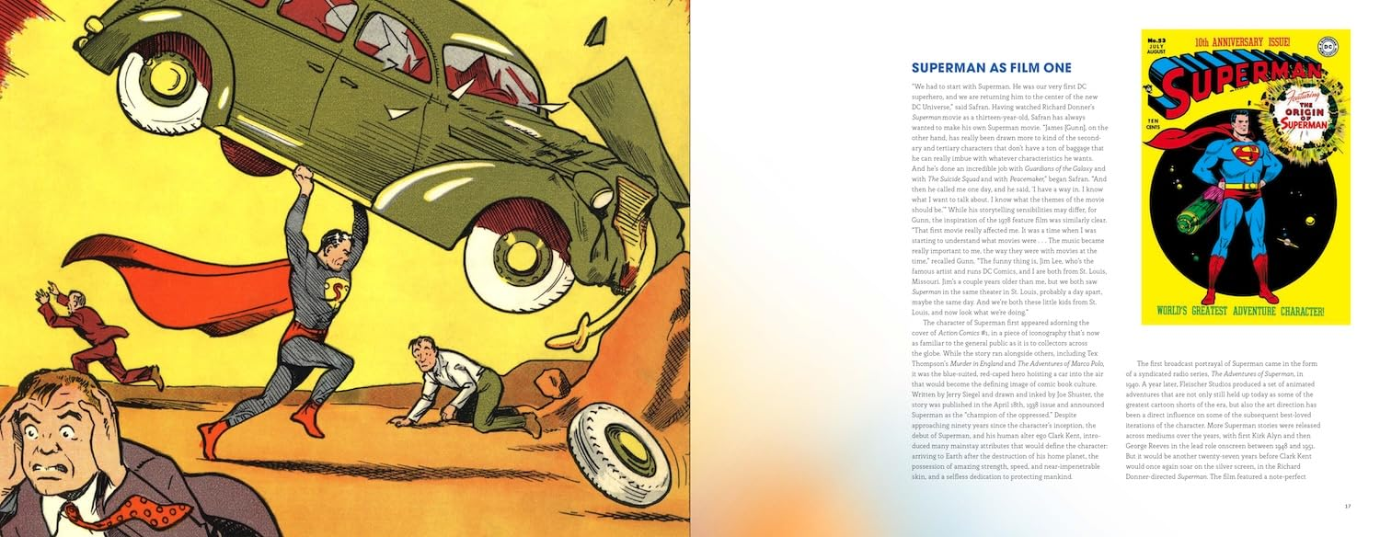
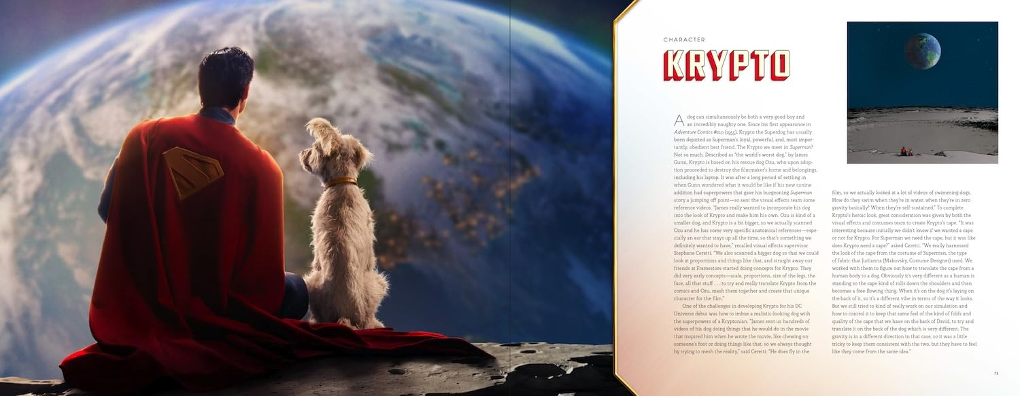
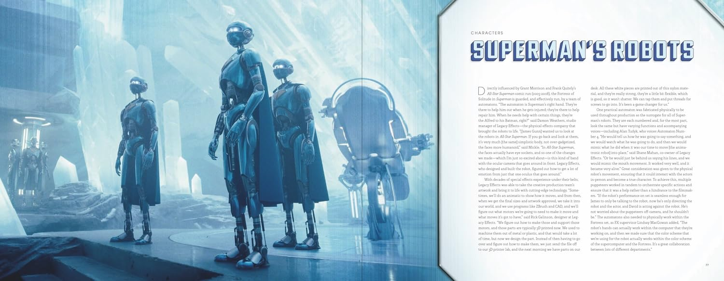


感谢您的阅读！
请将反馈信息发至：版权负责人
Email：Rights@nurnberg.com.cn
安德鲁·纳伯格联合国际有限公司北京代表处
北京市海淀区中关村大街甲59号中国人民大学文化大厦1705室, 邮编：100872
电话：010-82504106, 传真：010-82504200
公司网址：http://www.nurnberg.com.cn
书目下载：http://www.nurnberg.com.cn/booklist_zh/list.aspx
书讯浏览：http://www.nurnberg.com.cn/book/book.aspx
视频推荐：http://www.nurnberg.com.cn/video/video.aspx
豆瓣小站：http://site.douban.com/110577/
新浪微博：安德鲁纳伯格公司的微博_微博 (weibo.com)
微信订阅号：ANABJ2002


